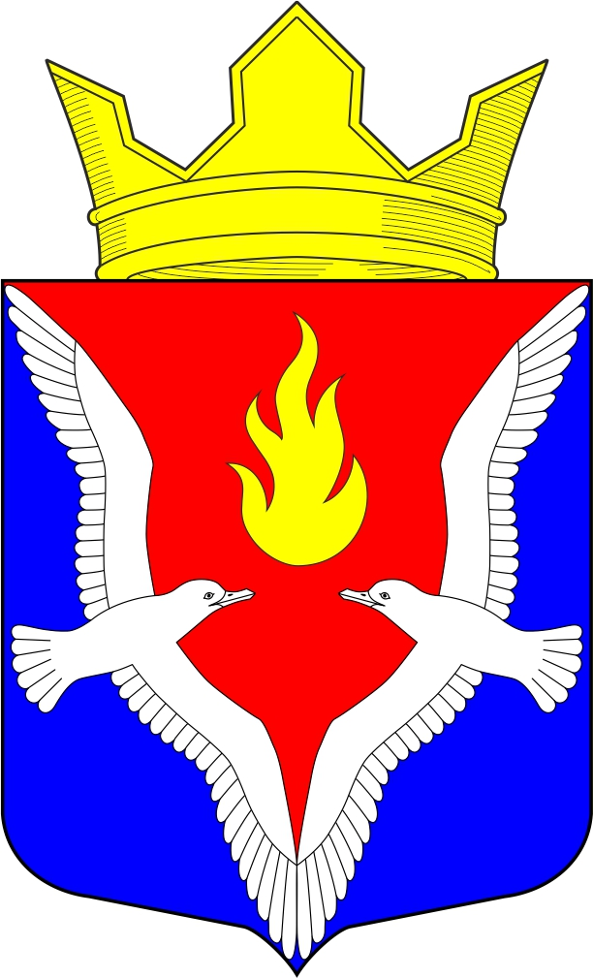
Республика Карелия
Олонецкий национальный муниципальный район
Совет Видлицкого сельского поселения

1 сессия IV созыва

РЕШЕНИЕ

От 26 сентября 2022г. № 25

Об окончании срока полномочий
главы администрации Видлицкого сельского поселения

На основании части 2 статьи 37 Федерального закона от 06 октября 2003 года №131-ФЗ «Об общих принципах организации местного самоуправления в Российской Федерации», в соответствии со статьей 34 Устава Видлицкого сельского поселения, Решения Совета Видлицкого сельского поселения от 25.10.2017 г. №30 «О назначении Главы администрации Видлицкого сельского поселения, Совет Видлицкого сельского поселения – представительный орган МО «Видлицкое сельское поселение» решил:

26 сентября 2022 года считать окончанием срока полномочий главы администрации Видлицкого сельского поселения Степановой Татьяны Васильевны.

Глава Видлицкого сельского поселения -
Председатель Совета Видлицкого сельского поселения И.И.Аутио

